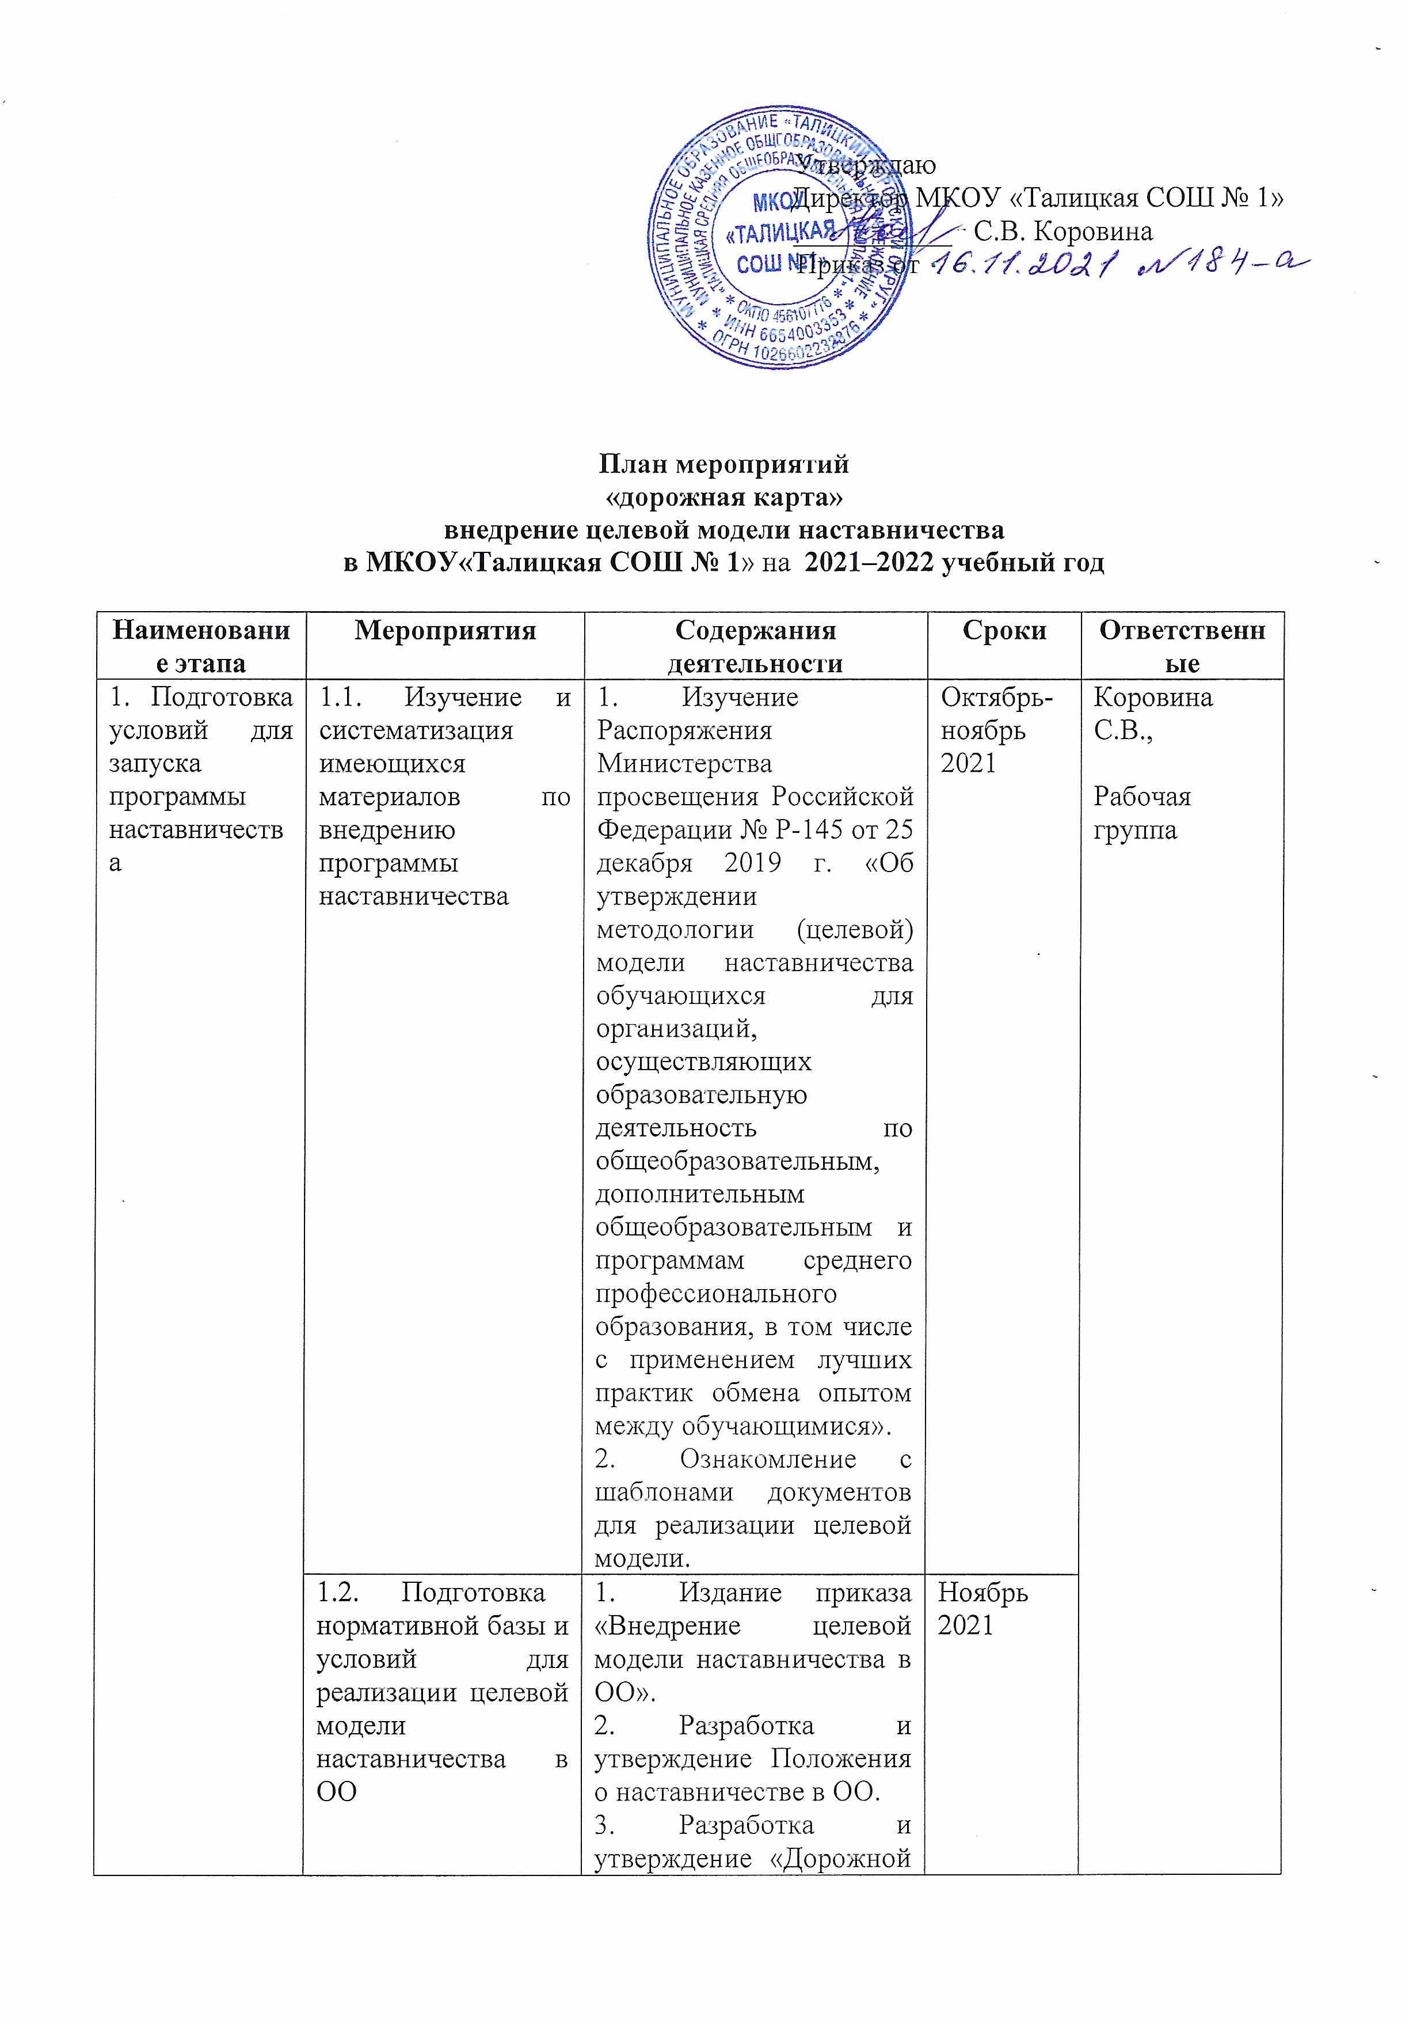
 |  | карты» внедрения целевой модели наставничества в ОО».  4. Назначение куратора и рабочей группы внедрения целевой модели наставничества ОО (издание приказа).  5. Предварительное информирование участников образовательных отношений о внедрении РЦМН.  6.Создание на официальном сайте ОО информационной странички о реализации ЦМН. | Ноябрь – декабрь 2021
 | - Выбор форм и программ наставничества исходя из потребностей ОО | - Проведение мониторинга по выявлению предварительных запросов от потенциальных наставляемых и о заинтересованных в наставничестве аудитории внутри ОО.  - Проведение административного совещания по вопросам реализации целевой модели наставничества. Выбор форм и программ наставничества.  - Сформировать банк программ по формам наставничества «Ученик – ученик», «Учитель – учитель», «Учитель – ученик», «Работодатель-ученик», «Студент – ученик», в зависимости от запросов ОО. | Январь 2021 | Коровина С.В.  Рабочая группа
- Формирование базы наставляемых | - Информирование родителей, педагогов, обучающихся, выпускников, работодателей и др. о возможностях и целях целевой модели наставничества | - Проведение педагогического совета.  - Информирование на сайте ОО.  - Информирование внешней среды (заинтересованные в наставничестве аудитории – выпускники работодатели, специалисты из других образовательных организаций, представители НКО и др.). | Ноябрь  2021-январь 2022 | Коровина С.В.  Герасимова И.С.  Суворова А.Г.
 | - Сбор данных о наставляемых | - Проведение анкетирования среди обучающихся/педагогов, желающих принять участие в программе наставничества.  2. Выбор форм наставничества в зависимости от запросов потенциальных наставляемых.  - Оценка участников-наставляемых по заданным параметрам, необходимым для будущего сравнения и мониторинга влияния программ на всех участников. | Январь 2022 | Суворова А.Г.,  Рабочая группа,  классные руководители
 | - Формирование базы наставляемых | - Формирование базы данных наставляемых из числа педагогов.  - Формирование базы данных, наставляемых из числа обучающихся. | Январь 2022 | Рабочая группа
- Формирование базы наставников | - Сбор данных о потенциальных наставниках | - Проведение анкетирования среди потенциальных наставников, желающих принять участие в программе наставничества.  - Сбор согласий на сбор и обработку персональных данных.  - Проведение мероприятия для информирования и вовлечения потенциальных наставников. | Январь 2022 | Рабочая группа
 | - Формирование базы наставников | - Формирование базы данных наставников из числа педагогов.  - Формирование базы данных наставников из числа обучающихся. | Январь 2022 | Рабочая группа
- Отбор и обучение наставников | - Выявление наставников, входящих в базу потенциальных наставников | - Провести анализ базы наставников и выбрать подходящих для конкретной программы. | Февраль 2022 | Рабочая группа
 | - Обучение наставников для работы с наставляемыми | - Поиск экспертов для проведения обучения наставников.  - Подготовить методические материалы для сопровождения наставнической деятельности.  - Утвердить программы и графики обучения наставников.  - Организовать обучение наставников. | Февраль 2022 | Рабочая группа
- Формирование наставнических пар / групп | - Отбор наставников и наставляемых | - Анализ заполненных анкет потенциальных наставников и сопоставление данных с анкетами наставляемых.  - Организация групповой встречи наставников и наставляемых.  - Проведение анкетирования на предмет предпочитаемого наставника/наставляемого после завершения групповой встречи.  - Анализ анкет групповой встречи и соединение наставников и наставляемых в пары/ группы. | Февраль 2022 | Рабочая группа
 | - Закрепление наставнических пар / групп | - Издание приказа «Об утверждении наставнических пар/групп».  - Составление планов индивидуального развития наставляемых, индивидуальные траектории обучения. | Февраль 2022 | Коровина С.В.
- Организация работы наставнических пар / групп | - Организация комплекса последовательных встреч наставников и наставляемых | - Проведение первой, организационной, встречи наставника и наставляемого.  - Проведение второй, пробной рабочей, встречи наставника и наставляемого.  - Проведение встречи-планирования рабочего процесса в рамках программы наставничества с наставником и наставляемым.  - Регулярные встречи наставника и наставляемого.  - Проведение заключительной встречи наставника и наставляемого. | 2полугодие  2022 | Рабочая группа
 | - Организация текущего контроля достижения планируемых результатов наставниками | - Анкетирование. Форматы анкет обратной связи для промежуточной оценки. | Февраль-май 2022 | Рабочая группа
- Завершение программы наставничества и мониторинг ее результатов | - Отчеты по итогам наставнической программы | - Проведение мониторинга личной удовлетворенности участием в программе наставничества.  - Проведение мониторинга качества реализации программы наставничества.  - Мониторинг и оценка влияния программ на всех участников.  - Направление информации в региональный центр наставничества о количестве участников программ наставничества  - Представление отчета в управление образования Администрации Талицкого ГО | Май 2022  ежемесячно в срок не позднее 5 числа месяца, следующего за отчетным до 20 января года, следующего за отчетным | Рабочая группа
 | - Мотивация и поощрения наставников | - Приказ о поощрении участников наставнической деятельности.  - Благодарственные письма партнерам.  - Издание приказа «О проведении итогового мероприятия в рамках реализации целевой модели наставничества». | Май 2022 | Коровина С.В.
 |  | - Публикация результатов программы наставничества, лучших практик и примеров наставничества, информации на сайте ОО. | Январь-июнь 2022 | Рабочая группа

